DŪKŠTO SENIŪNIJOS KANIŪKŲ KADASTRO VIETOVĖS
MELIORACIJOS PROJEKTO NR. 7 MELIORACIJOS GRIOVIO D-1-7-3 SCHEMA

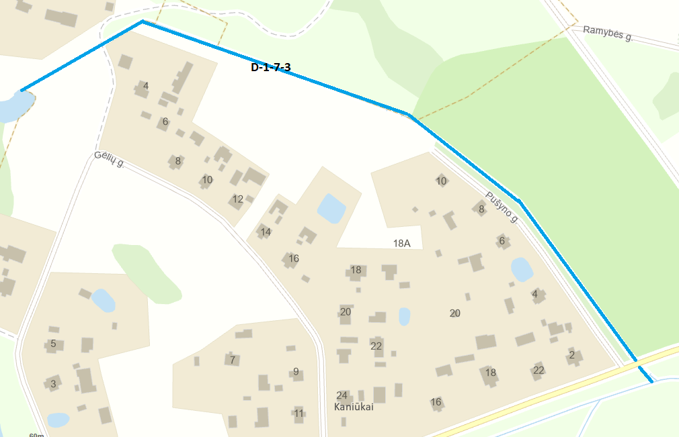

Numatomas remontuoti melioracijos griovys

X: 6156265
Y: 647627

